**Сценарий КВН «Светоотражалочка, профессор Светофориус и злая колдунья Авария»**

2–8 сентября – Неделя безопасности согласно календарю образовательных событий на 2020/21 учебный год. Воспользуйтесь готовым сценарием, чтобы провести в эту неделю КВН по правилам дорожного движения. Конкурсные соревнования помогут воспитанникам вспомнить дорожные знаки и правила поведения на дороге. В сценарии – задания, эстафеты и игры. Также вы можете скачать листы с критериями оценки каждого задания для жюри и итоговый протокол КВН.

Для детей старшего дошкольного возраста

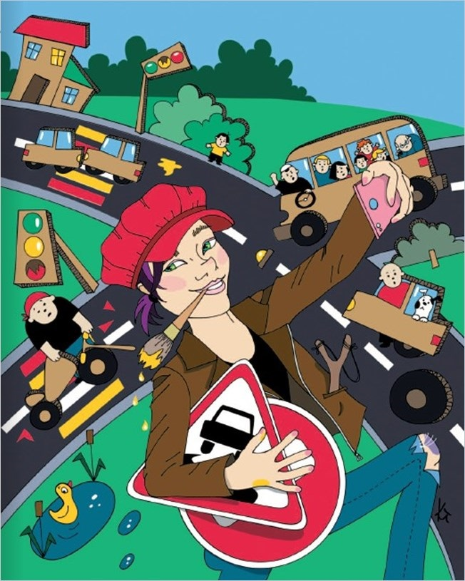Действующие лица: Взрослые: Светоотражалочка, профессор Светофориус, Авария. Члены жюри: Знай, Умей, Применяй.  
Дети

Цель: формировать у дошкольников навыки безопасного поведения на улице и по дороге в детский сад.

Задачи:

* актуализировать и расширить знания детей о правилах дорожного движения, дорожных знаках для водителей и пешеходов, строении улицы;
* учить предвидеть опасную ситуацию на дороге и избегать ее, а при необходимости – правильно действовать;
* развивать осторожность, внимательность, самостоятельность, ответственность на дороге;
* стимулировать познавательную активность дошкольников;
* способствовать развитию коммуникативных навыков;
* формировать умения выразительно исполнять песни и танцы;
* организовать взаимодействие между детьми в ходе игры КВН.

Предварительная работа:

* подготовить костюмы и атрибуты для персонажей;
* распечатать листы оценки для членов жюри и итоговый протокол;
* придумать названия команд, девиз, стихотворное приветствие;
* продумать внешний вид команд;
* разучить с детьми песни и танцы по сценарию.

Оборудование: экран, проектор, компьютер, музыкальный центр; столы и стулья для команд и членов жюри; ободки на голову с надписями «Знай», «Умей», «Применяй»; картонные атрибуты для обозначения машин – колеса, зеркала, рули; карточки с дорожными знаками и видами светофоров; разрезные картинки дорожных знаков; свисток, кегли, кубики, машинки на веревках – 2 шт., таблички красного и зеленого цвета; мешок с предметами, которые не входят в аптечку, – расческа, телефон, отвертка, ключи, фонарик; аптечки, жгут, марлевый бинт, перевязочный стерильный пакет, марлевые салфетки, бактерицидный пластырь, рулонный пластырь, ножницы, медицинские перчатки – по 2 шт.; грамоты; светоотражатели по количеству участников.

Две команды в составе 6–7 человек садятся вокруг своих столиков в музыкальном зале. Под веселую музыку  
«Тема огнетушителя» из к\ф «Усатый нянь» (муз. А. Рыбникова) появляется Светоотражалочка.

Светоотражалочка:  
Здравствуйте, мои друзья!  
К вам я пришла издалека.  
Не узнали вы меня?  
Я же Светоотражалочка!  
На куртке, ботинках и шляпке – нашивки,  
И видят меня в темноте все машинки!  
Я, как светлячок, в темноте загораюсь  
И им под колеса не попадаюсь!  
А пришла я к вам из города прекрасного  
Дорожнобезопасного.  
Я вас хочу, ребята, пригласить ко мне в город и показать, как же хорошо мы там живем! Пойдете со мной? *(Дети отвечают.)*

Раздается звук разбивающегося автомобиля. В зал вбегает профессор Светофориус с автомобильным рулем в руках.

Профессор Светофориус: Светоотражалочка, беда. Иди скорей ко мне сюда!

Светоотражалочка: Профессор Светофориус, что случилось? Где твоя машина?

Профессор Светофориус: Разбилась.

Светоотражалочка: Как же это приключилось?

Профессор Светофориус:  
В город к нам пробралась  
И там обосновалась  
Колдунья злая,  
И вредная такая!  
Она все у нас перемешала,  
Знаки дорожные украла,  
Лампочки у светофора разбила,  
Аптечки автомобильные в пруду утопила,  
Зебры все перекрасила,  
Автомобили, велосипеды, мопеды расквасила.  
Вот смотри, один руль остался  
Да и тот, смотри сама, отломался!

Светоотражалочка: Как же зовется колдунья большая?

Профессор Светофориус: Авария!

Светоотражалочка:  
Как же нам, профессор Светофориус, быть?  
Как же нам с тобой поступить?  
Я вот ребят в гости к нам в город приглашала,  
А про то, что там случилось, не знала.  
Нельзя их к нам пускать,  
А то беды не избежать.

Профессор Светофориус:  
Светоотражалочка, погоди!  
Ты с ребятами поговори.  
Вдруг они нам помочь сумеют  
И злую Аварию одолеют?

Светоотражалочка: Ребята, вы правила дорожные знаете? *(Дети отвечают.)* Как себя вести на дороге понимаете? *(Дети отвечают.)* Нам помочь сумеете? *(Дети отвечают.)* Колдунью одолеете? *(Дети отвечают.)* Ну тогда отправляемся скорей туда! Только как теперь в город добраться, если к транспорту не подобраться?

Профессор Светофориус:  
Светоотражалочка, я ж профессор не случайно,  
Знаю я большую тайну:  
Надо нам обратиться к трем мудрецам,  
Которые сидят вон там.

Профессор Светофориус указывает в сторону членов жюри, на головах которых одеты ободки  
с надписями «Знай», «Умей», «Применяй».

Член жюри Знай:  
Ребята, в городе сейчас очень опасно,  
Вы понимаете это прекрасно.  
Вы должны точно знать,  
Что правила дорожные надо соблюдать.

Член жюри Умей:  
Вы должны, ребята, уметь  
Оценивать обстановку.

Член жюри Применяй:  
Чтобы уже на практике  
Применять знания ловко.  
Вы готовы? *(Дети отвечают: «Да!»)*

Члены жюри (хором):  
Поколдуем мы тогда.  
К столикам вашим колеса приставим,  
*(Приставляют картонные колеса.)*  
Рули приделаем, зеркала поправим.  
А чтобы ваши завелись машинки,  
Нужно вам исполнить песню без запинки!

**Конкурс 1. «Визитная карточка»**

Участники озвучивают название своей команды, девиз и читают стихотворное приветствие. Затем исполняют песню на тему правил дорожного движения. *(Лучше использовать песню, которую дети выучили в прошлом учебном году и которую смогут быстро вспомнить и исполнить в ходе КВН.)*Члены жюри оценивают внешний вид команд и эмоциональность исполнения.

Светоотражалочка:  
Ну вот, машинки завелись  
И в путь отправились. *(Раздается звук отъезжающего автомобиля.)*  
Ну вот, от колес уже ветер поднялся,  
И город уж показался. *(На экране – очертания города.)*  
Посмотрите, ваши песни чудо совершили  
И городские машинки починили! *(На экране – движущиеся машины.)*  
Но стоп, остановка. *(На экране – изображение перекрестка.)* Здесь раньше были два пешеходных перехода. Как же их восстановить?

Профессор Светофориус: А вот как. Сейчас я загадаю командам загадки. За каждый правильный ответ будет появляться «полоска зебры». Попробуем?

**Конкурс 2. «Викторина»**

|  |  |  |
| --- | --- | --- |
|  | **Загадки 1-й команде** | **Загадки 2-й команде** |
|  | 1. Если ты спешишь улицу пройти, Оглядись и там иди, где весь идет народ, Там, где знак есть … (Ответ: Переход.) 2. Утром рано за окошком стук, и звон, и кутерьма. Это по стальным дорожкам ходят красные дома. (Ответ: трамвай.) 3. Моих три волшебных глаза Управляют всеми и сразу. Лишь моргну – пойдут машины, Встанут женщины, мужчины, Отвечайте вместе хором. Как зовусь я? … (Ответ: светофором.) 4. Едет он на двух колесах, Не буксует на откосах, Нет бензина, бака нет, Это мой… (Ответ: велосипед). 5. Есть под городом темный ход. Роют люди его, а не крот. Скоро поезд повезет По этому ходу разный народ. (Ответ: метро.) | 1. Ты должен помнить это всегда: Для машин есть мостовая, для прохожих … (Ответ: тротуар.) 2. Выходя на улицу, приготовь заранее Спокойствие и осторожность, а главное – … (Ответ: внимание.) 3. В два ряда дома стоят. Десять, двадцать, сто подряд. Когда вечер наступает, Между домами она затихает … (Ответ: улица.) 4. Словно дом по улице идет, И на работу людей он везет. Его обувь из резины, Он питается бензином. (Ответ: автобус.) 5. В городе эта зебра живет. Странная очень: не ест и не пьет. Не прячется и не убегает, А всем прохожим она помогает. (Ответ: пешеходный переход.) |

Светоотражалочка: Смотрите, мы с вами восстановили пешеходные переходы. Теперь мы можем выйти из машин и прогуляться по нашему городу. Давайте вспомним правила, как нужно переходить дорогу.

На экране – свод правил, который лучше проиллюстрировать.

|  |  |
| --- | --- |
|  | **КАК ПРАВИЛЬНО ПЕРЕХОДИТЬ ДОРОГУ** |
|  | 1. Встаньте на тротуар перед пешеходным переходом и посмотрите на пешеходный светофор. 2. Посмотрите налево-направо-налево, когда загорится зеленый сигнал пешеходного светофора. Убедитесь, что все машины остановились и водители видят вас. 3. Двигайтесь по правой стороне пешеходного перехода. 4. Посмотрите направо на середине перехода, убедитесь, что движения машин нет, не останавливайтесь, продолжайте движение. 5. Будьте внимательны и держите взрослого за руку. |

Под аудиозапись песни «Пешеходы» (Радионяня) дети выходят в центр зала и исполняют общий танец по показу профессора Светофориуса. После танца выезжают две машины (мальчики с рулями в руках) и мчатся прямо на детей.

Профессор Светофориус: Стоп, стоп, стоп, ребята! Смотрите, на нас мчатся машины, скорее на тротуар! *(Дети садятся на свои места.)*

Профессор Светофориус: Ребята, как же так, почему же машины не пропустили нас, когда мы так весело шагали по пешеходному переходу? *(Дети отвечают: «Потому что не было дорожных знаков и светофоров».)*

Светоотражалочка: Конечно. На улице обязательно должны быть дорожные знаки и светофоры, чтобы регулировать движение пешеходов и транспорта. Предлагаю выполнить следующее конкурсное задание и вспомнить, какие бывают дорожные знаки и светофоры и что они обозначают.

**Конкурс 3. «Найди и расскажи»**

Задание 1-й команде: найти среди картинок знаки наземного, подземного и надземного пешеходных переходов и рассказать об их отличительных особенностях и правилах использования.

Задание 2-й команде: найти среди картинок пешеходный, транспортный светофоры и светофор для регулирования движения трамваев и рассказать об их отличительных особенностях и правилах использования.

Светоотражалочка: Ребята, какие вы молодцы! Правильно выполнили задания и в нашем городе снова появились дорожные знаки и светофоры! Правда, еще не все – некоторые не в порядке.

На экране появляются изображения дорожных знаков и светофоров.  
Светоотражалочка достает разрезные картинки дорожных знаков.

**Конкурс 4. «Разрезные картинки»**

Светоотражалочка показывает детям разрезные картинки дорожных знаков и просит их «починить». Затем приглашает по одному представителю от каждой команды. Они должны на скорость сложить части в общую картинку и назвать дорожный знак.

Профессор Светофориус: Ну вот, теперь на дорогах полный порядок! Давайте проверим, наладилось ли у нас безопасное движение. Вперед, ребята, выстраивайтесь за линией старта.

**Конкурс 5. «Лучший водитель» (эстафета)**

Две команды выстраиваются на старте. Профессор Светофориус выдает каждой команде одну машинку на веревочке. С противоположной стороны стоит Светоотражалочка с табличками красного и зеленого цвета. По команде-свистку первые участники команд проводят машинку через препятствия так, чтобы не сбить и не зацепить ни одно из них. Затем они возвращаются обратно, передают веревочку с машинкой следующему. Игра усложняется тем, что участники должны смотреть на сигналы светофора, которые поднимает Светоотражалочка, красный – стоп, зеленый – движение. Жюри оценивает быстроту движения, аккуратность при объезде препятствий, внимательность к сигналам светофора.

Светоотражалочка: Молодцы! Хорошо с заданием справились вы! Давайте теперь посидим, на город наш поглядим.

Дети садятся на свои места за столики. Раздается звук автомобильной аварии. В зал входит Авария, прихрамывает.

Авария: Это безобразие! Я буду жаловаться!

Светоотражалочка: Ты кто такая?

Авария: Я вообще-то Авария, злая и коварная! *(Стонет.)* Ай-яй-яй, ой-ей-ей.

Светоотражалочка: Что с тобой случилось? Почему ты хромаешь, почему стонешь?

Авария: Да мне какая-то машина на ногу наехала…

Светоотражалочка: Да как же это случилось! Такого просто не может быть! Мы с ребятами все сделали, чтобы наладить дорожное движение.

Авария: Да я из рогатки по лампочкам светофора стреляла, а потом знак пешеходного перехода отломала. А машина взяла и на меня наехала…

Профессор Светофориус: Ну, а как ты хотела? Сама во всем виновата.

Авария:  
Да, виновата, но это ничего не решит,  
Нога-то теперь все равно болит.  
Первую помощь-то мне не оказать,  
Где же аптечку нам взять?  
Я же ее стащила  
И в пруду утопила.

Светоотражалочка: Не переживай! Нам помогут ребята! Но только с условием, что ты уйдешь из нашего Дорожнобезопасного города навсегда!

Авария (притворно): Обещаю! Обещаю! Да, уйду, уйду…

**Конкурс 6. «Собери автомобильную аптечку»**

Светоотражалочка раскладывает на столах разные предметы: жгут, марлевый бинт, перевязочный стерильный пакет, марлевые салфетки, бактерицидный пластырь, рулонный пластырь, ножницы, пару медицинских перчаток. Команды должны выбрать только нужные предметы и собрать автомобильную аптечку. Жюри оценивает скорость и правильность выполнения задания.

Светоотражалочка: Ну вот, аптечки готовы. Давай я тебя вылечу. *(Прилепляет пластырь Аварии на ногу.)* Ну как?

Авария:  
Отлично! Я как и обещала  
Дорожнобезопасный город покидаю. *(Злобно.)  
Но помните, я могу в любом другом городе оказаться  
И вам на пути повстречаться!  
(Зло смеется, уходит.)*

Профессор Светофориус: Ух, и вредная же эта Авария. Спасибо вам, ребята, что помогли в городе наладить безопасное движение. Вы большие молодцы. А теперь нужно собираться и обратно возвращаться.

Дети исполняют общую песню «Правила дорожного движения» (муз. и сл. И. Русских).  
Члены жюри заполняют итоговый оценочный лист и протокол.

Светоотражалочка: Ну вот мы с вами и вернулись. А что нам скажут наши мудрецы?